شناسه دو بعدی جهت دسترسی به پمفلت "تحرک و فعالیت بدنی"

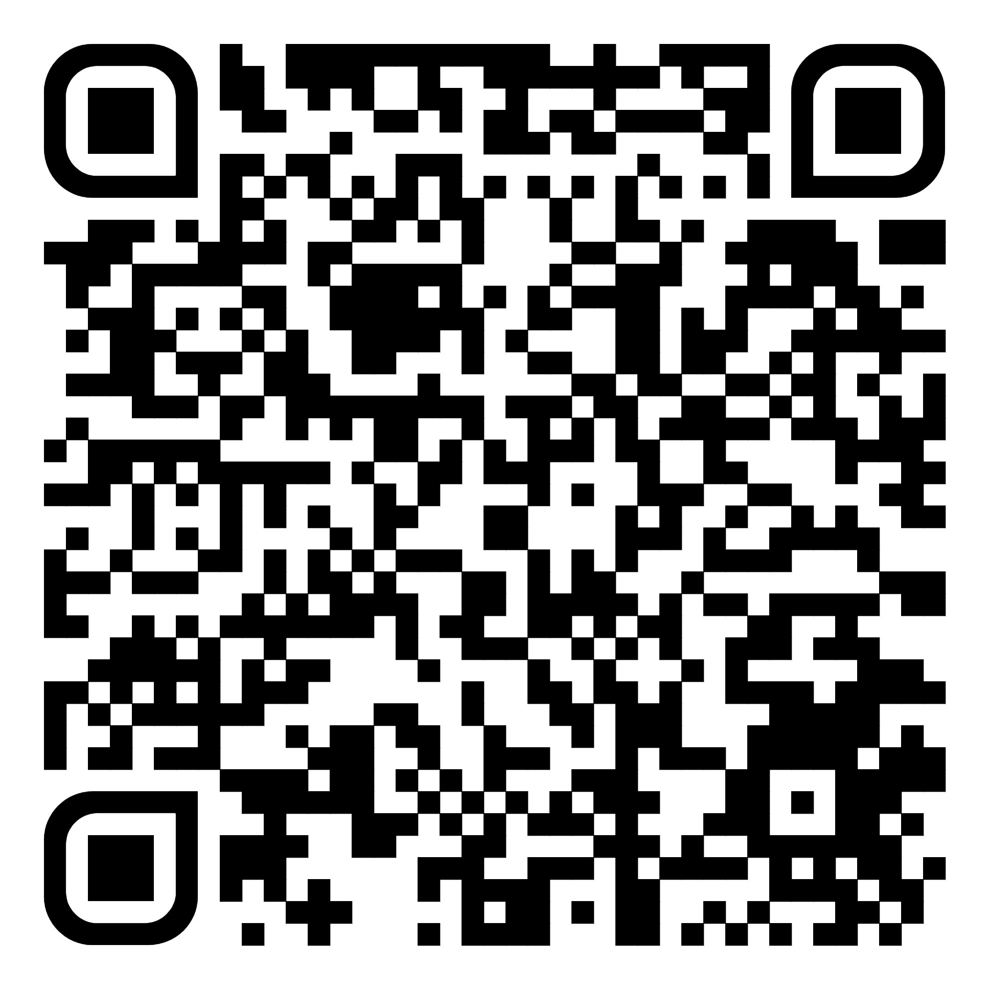

**فانیان- سوپروایزر آموزش سلامت مرکز آموزشی تحقیقاتی درمانی شهید چمران**

شناسه دو بعدی جهت دسترسی به پمفلت MI یا "سکته قلبی"

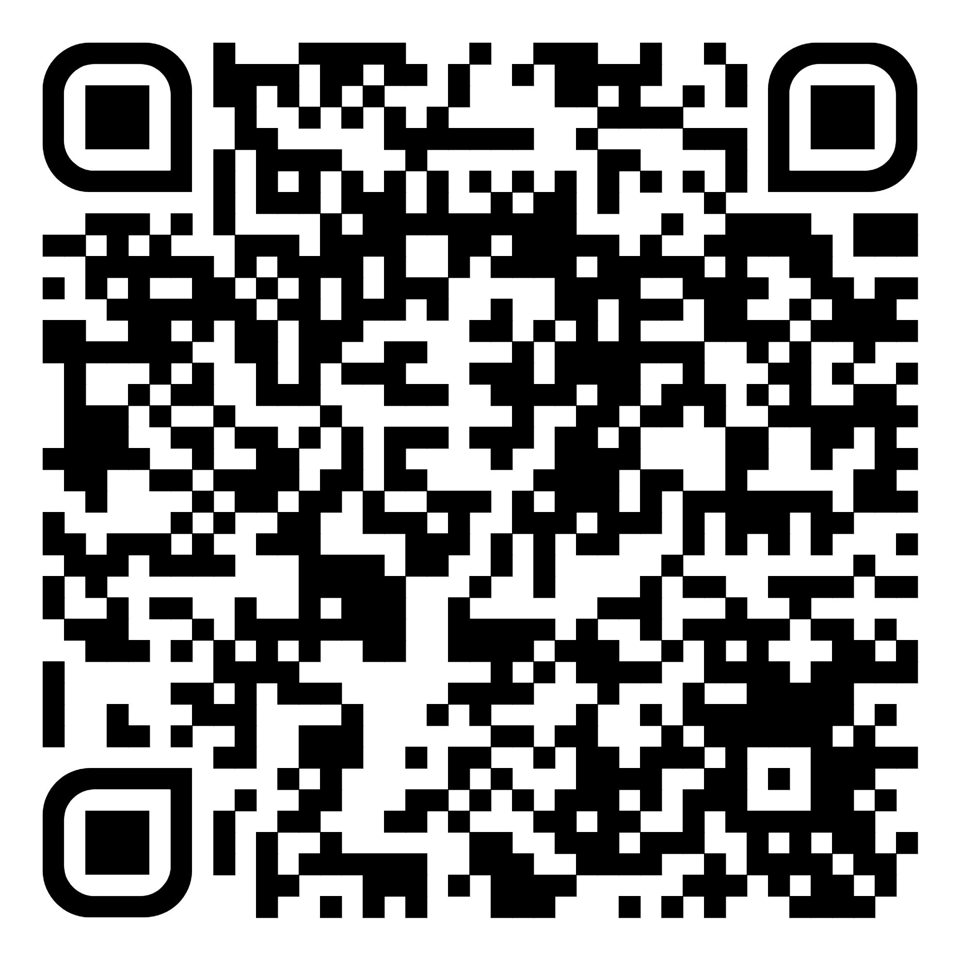

**فانیان- سوپروایزر آموزش سلامت مرکز آموزشی تحقیقاتی درمانی شهید چمران**

شناسه دو بعدی جهت دسترسی به پمفلت   
 یا "دفیبریلاتور کاشتنی" ICD

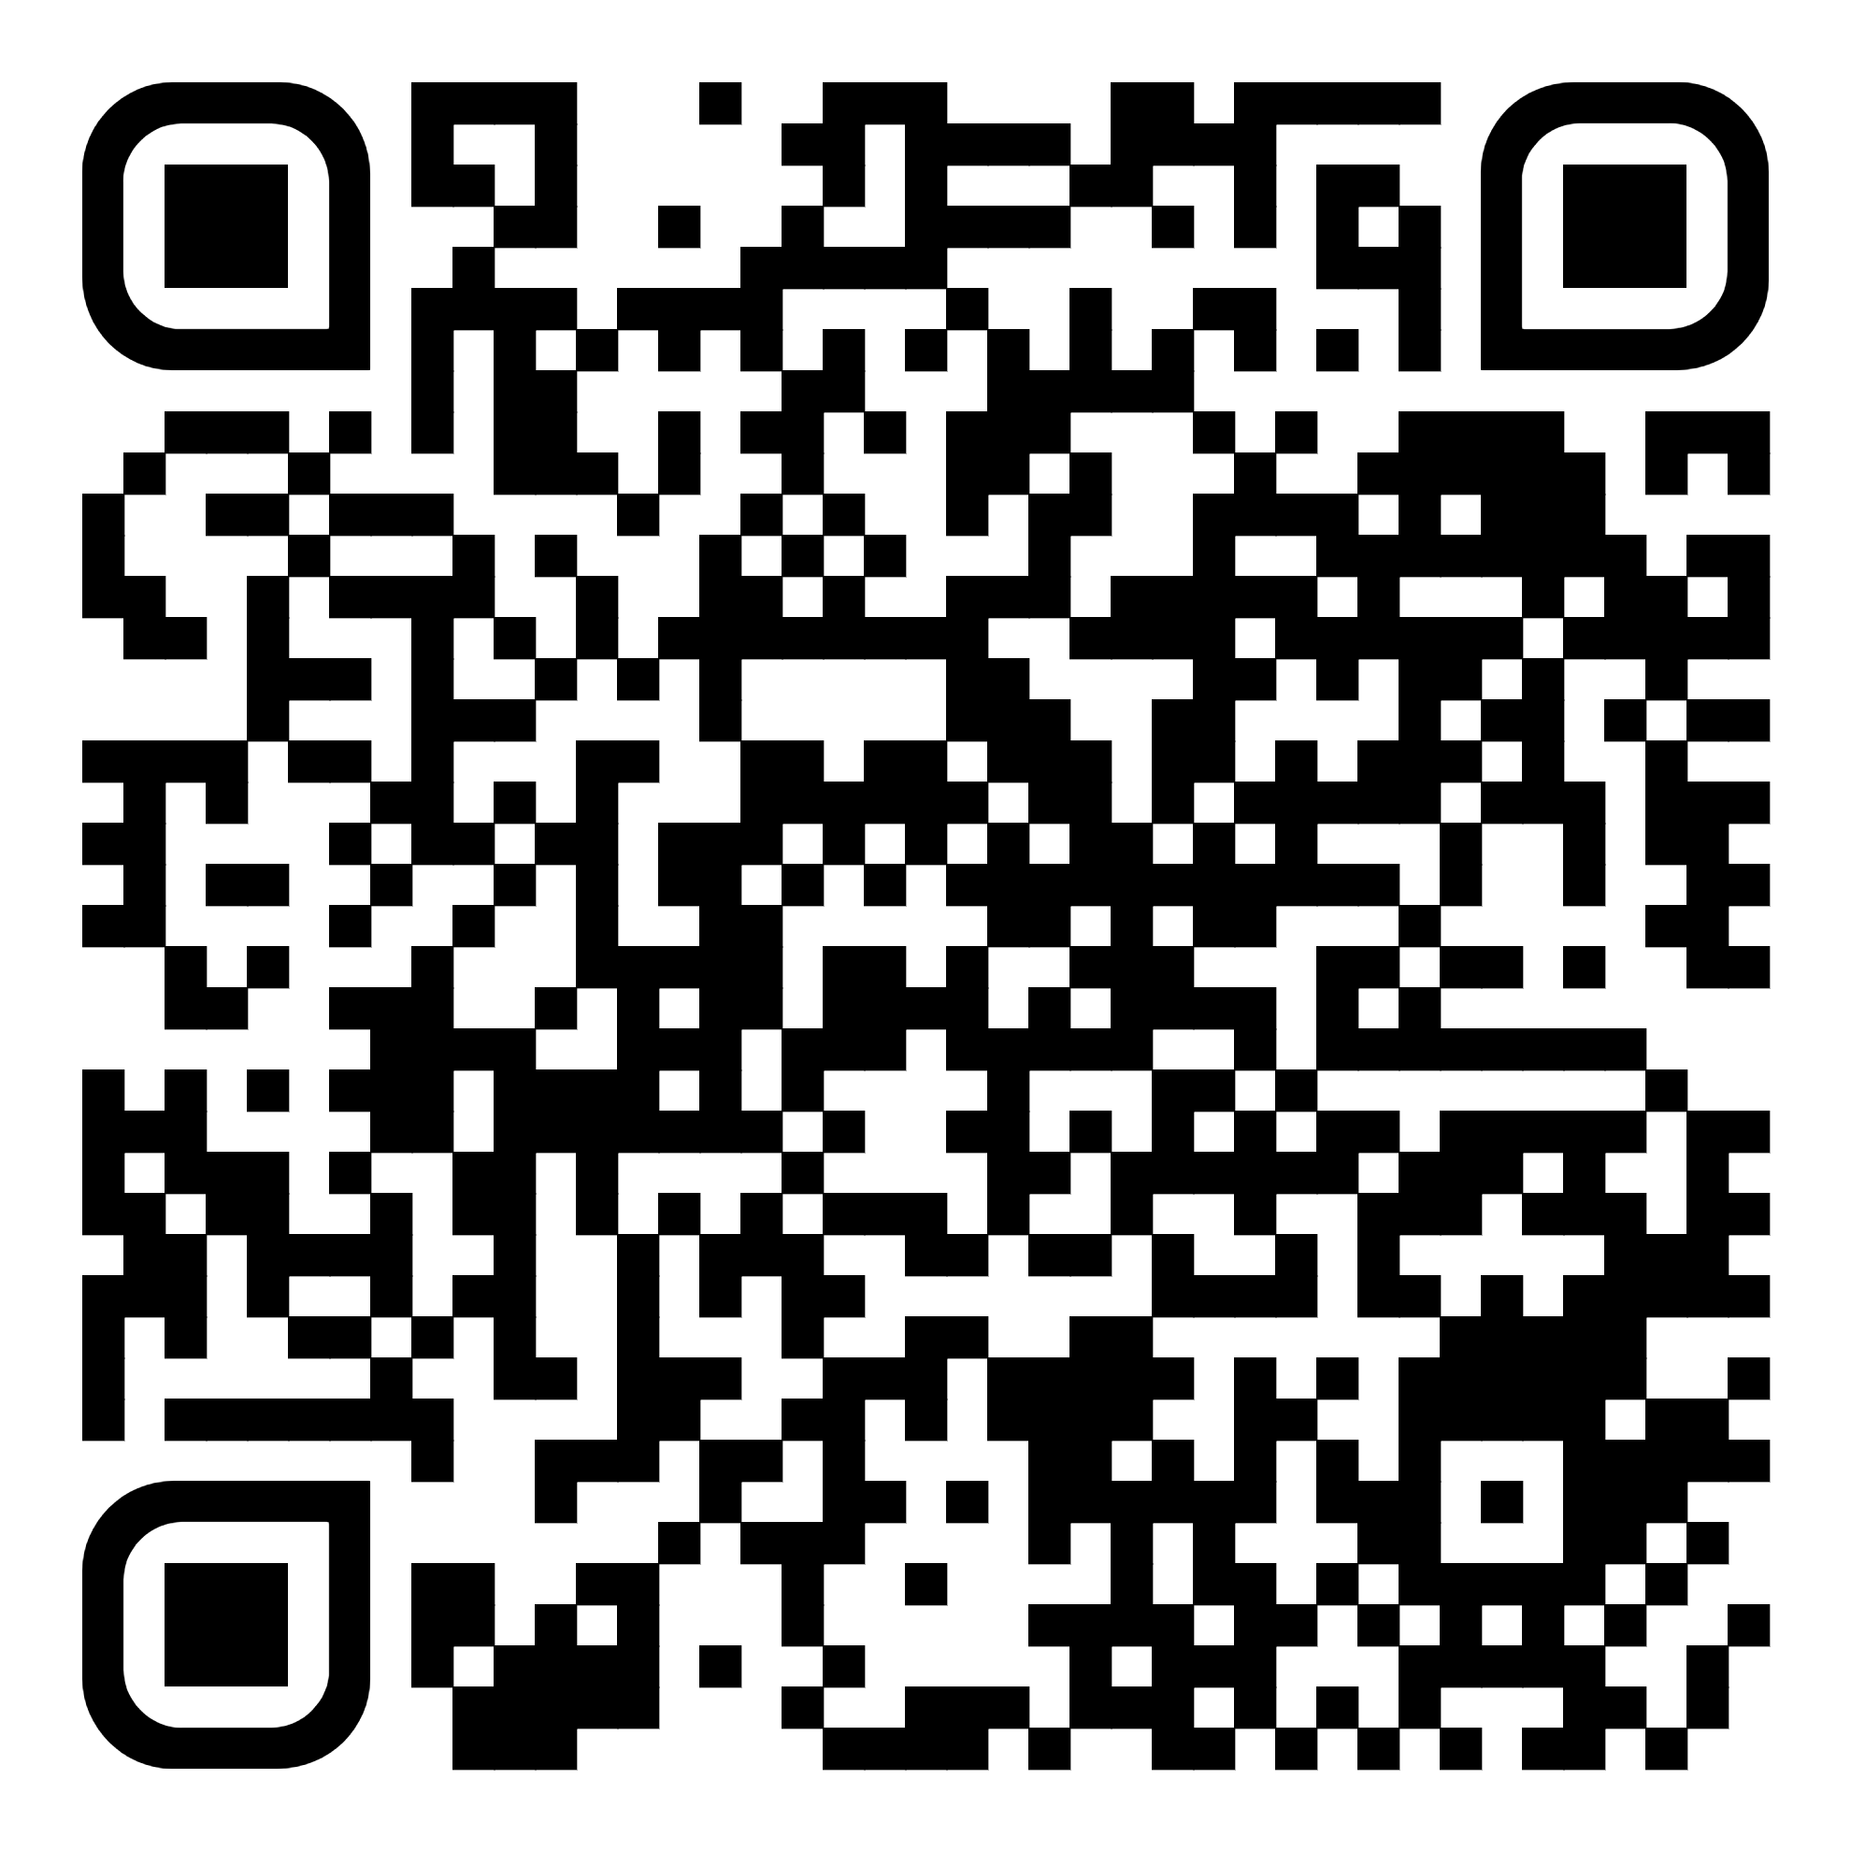

**فانیان- سوپروایزر آموزش سلامت مرکز آموزشی تحقیقاتی درمانی شهید چمران**

شناسه دو بعدی جهت دسترسی به پمفلت

**EPS** یا "الکتروفیزیولوژی قلبی"

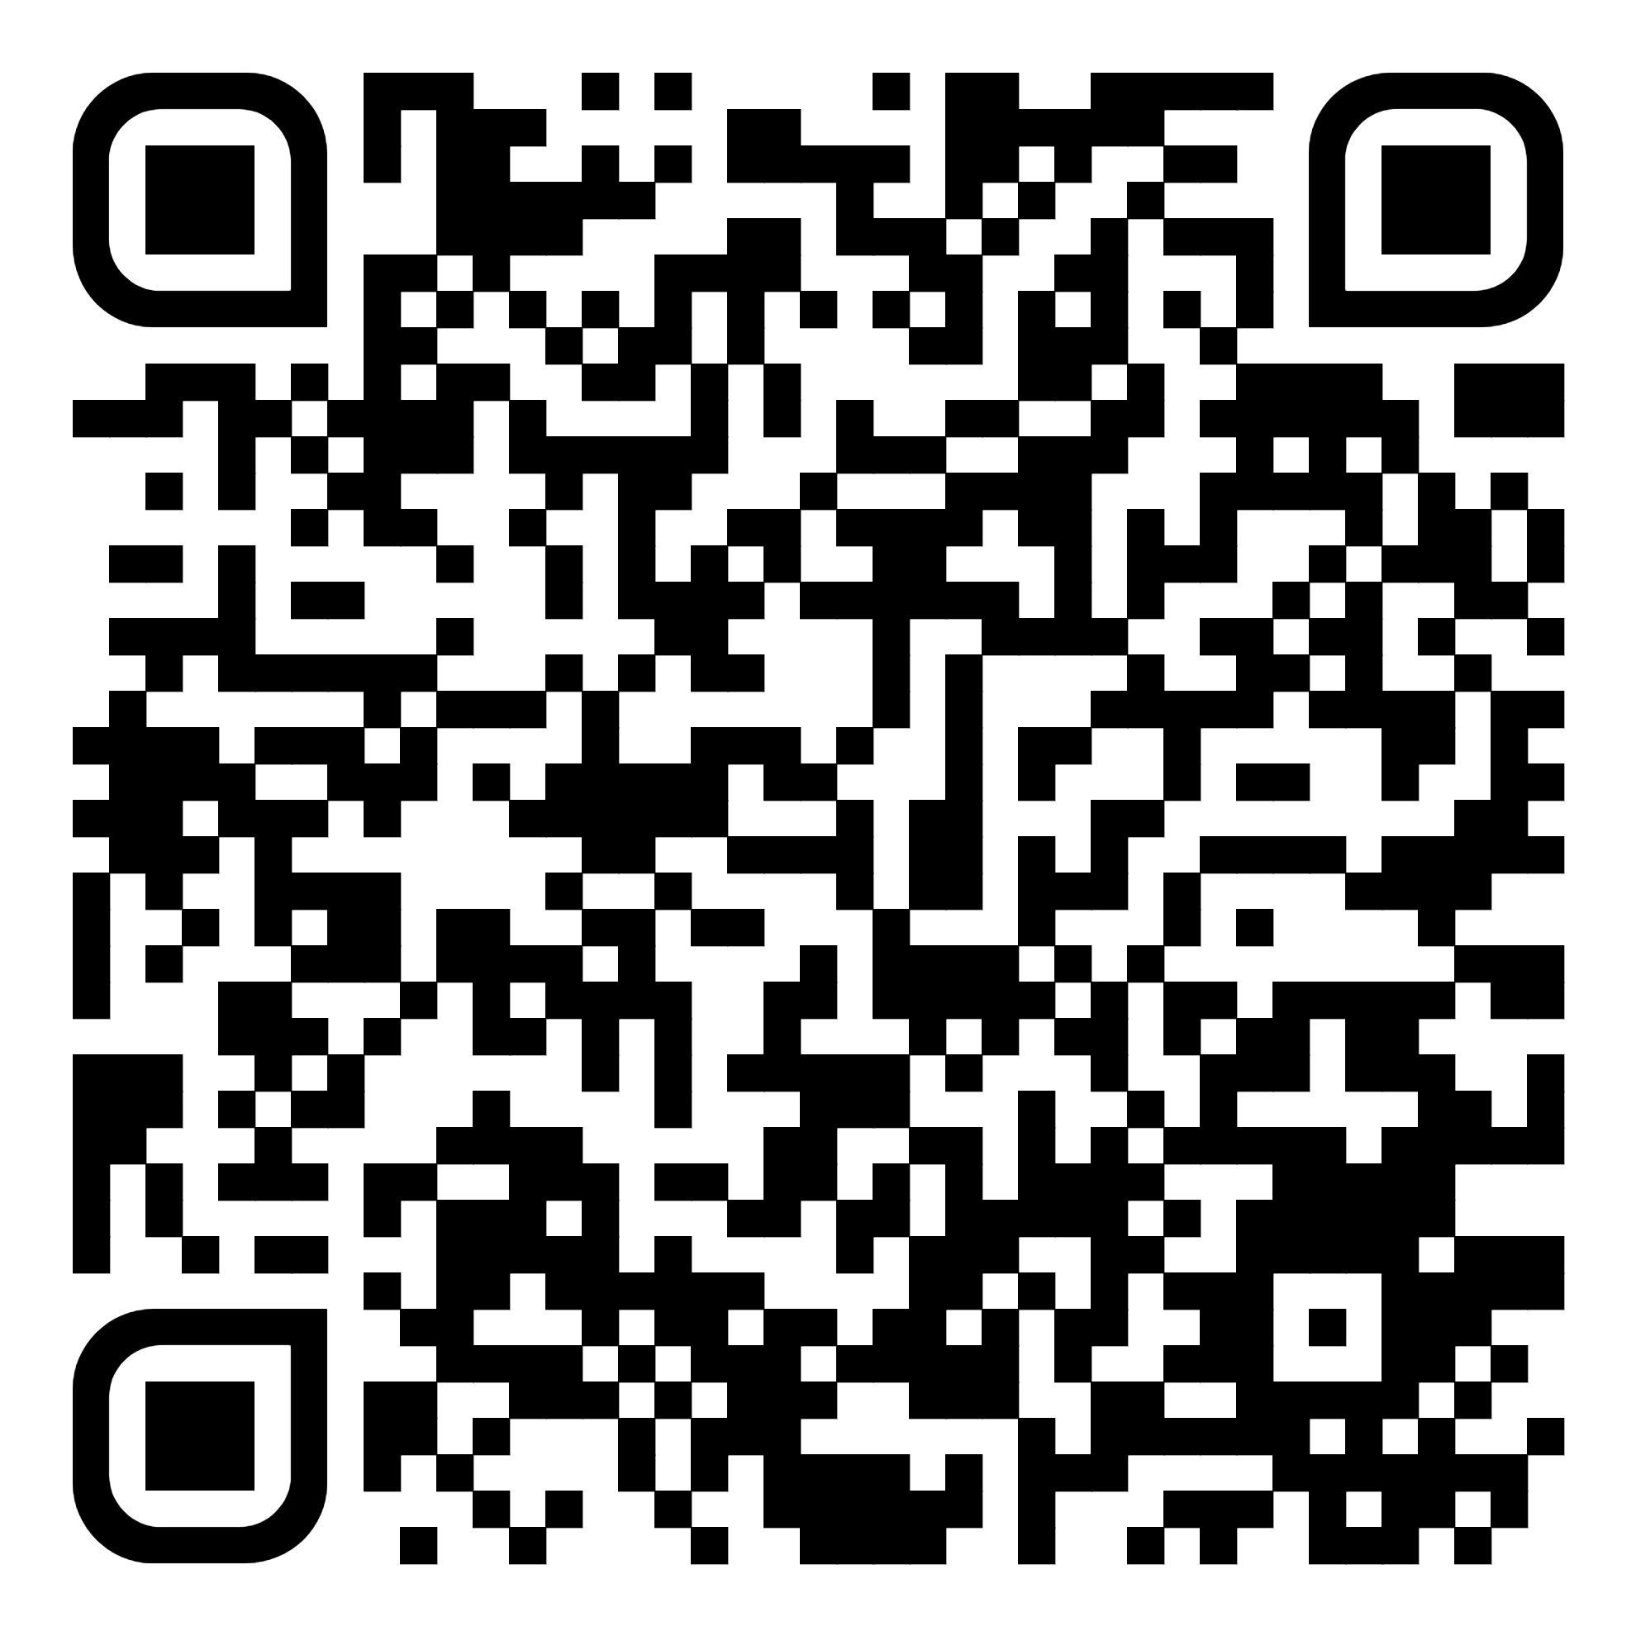

**فانیان- سوپروایزر آموزش سلامت مرکز آموزشی تحقیقاتی درمانی شهید چمران**

شناسه دو بعدی جهت دسترسی به **پمفلت PCI یا "آنژیوپلاستی "**

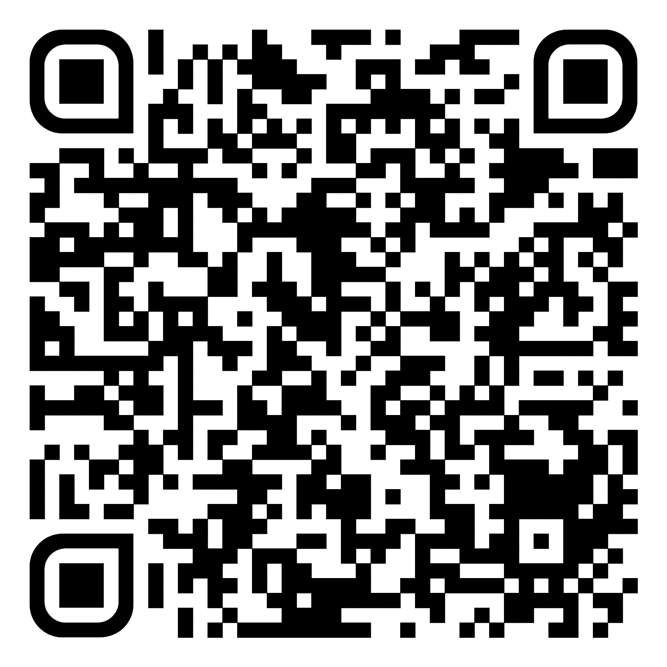

**فانیان- سوپروایزر آموزش سلامت مرکز آموزشی تحقیقاتی درمانی شهید چمران**

فانیان سوپروایزر آموزش سلامت مرکز قلب شهید چمران

شناسه دو بعدی جهت دسترسی به پمفلت "تغذیه در بیماران قلبی" 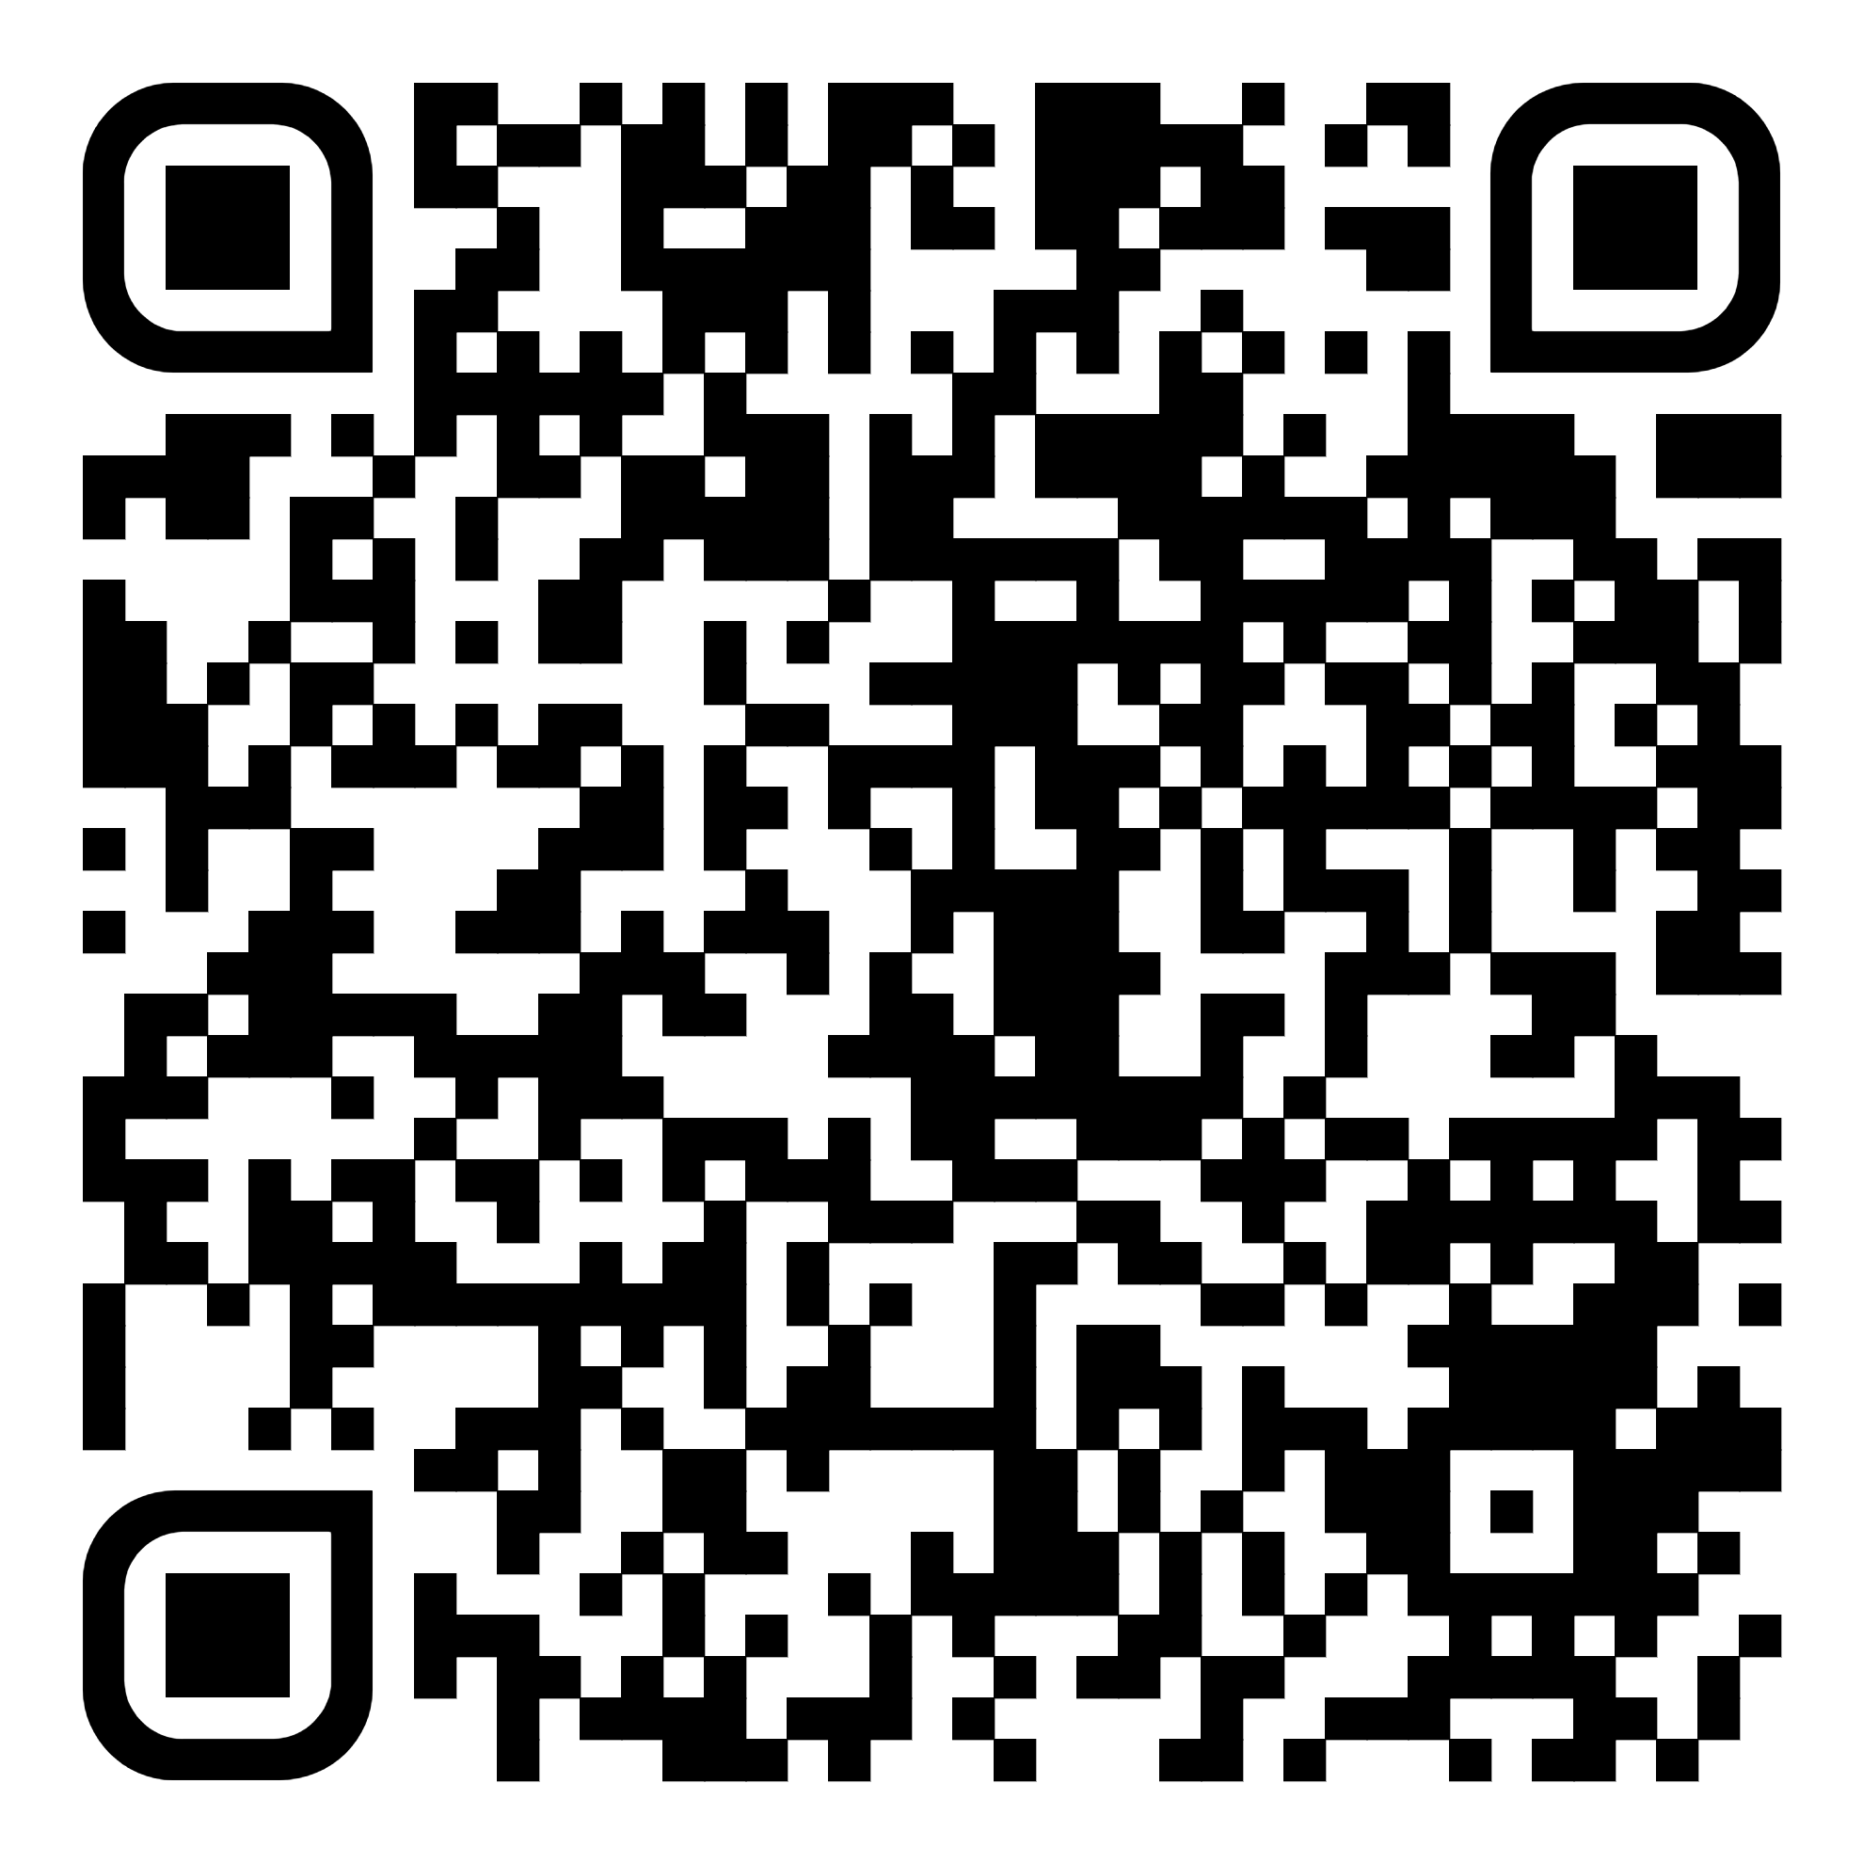

**فانیان- سوپروایزر آموزش سلامت مرکز آموزشی تحقیقاتی درمانی شهید چمران**